Локальная методическая сеть : «Модель профильного образования в условиях сетевого дистанционного взаимодействия»
Педагогический коллектив МАОУ «СОШ№7» г.Улан-Удэ целенаправленно ведет инновационную деятельность, направленную на создание современной цифровой образовательной среды, обеспечивающей высокое качество и доступность образования. Основные цели и задачи проекта соответствуют целям и задачам ФГОС, ФЦПРО, Национального проекта «Образование», учитывают социально-зкономические, культурные, демографические, кадровые и другие особенности окружающего социума.
Взаимодействие МАОУ «СОШ№7» с образовательными организациями сети является приоритетным и ориентировано на создание условий для:
-обеспечения доступного качественного образования и реализуется путем заключения договоров о сетевом, электронном взаимодействии и сотрудничестве;
-обеспечения профильного обучения, инновационной и ислледовательской деятельности, подготовки одаренных детей;
-повышение профессиональной компетентности педагогических коллективов школ;
-обеспечения возможности освоения обучающимися образовательной программы с использованием ресурсов нескольких организаций, осуществляющих образовательную деятельность, а также при необходимости с использованием ресурсов иных организаций;
-выявление инновационных практик преподавания общеобразовательных предметов (возможно авторских) в рамках сетевого дистанционного обучения, их обобщение и применение;
Реализация проекта способствует совершенствованию методик и технологий организации учебно-познавательной деятельности обучающихся в направлении реализации сетевой образовательной программы, созданию систем обучения, ориентированных на удовлетворение потребности общества и личности в высококачественных образовательных услугах.
Мероприятия, проведенные в рамках проекта в 2018-2019 учебном году.
1.Участие МАОУ «СОШ№7» г.Улан-Удэ в Байкальском образовательном форуме» БОФ-2018»
С 15 по 17 августа 2018 года в Республике Бурятия прошел VII Байкальский образовательный форум «Качество образования: диалог с обществом». Его участниками стали представители органов исполнительной и законодательной власти Российской Федерации, субъектов Российской Федерации, представители органов местного самоуправления, управлений образованием регионального и муниципального уровней, педагогические и руководящие работники образовательных организаций, эксперты, представители общественности из 46 субъектов Российской Федерации. Всего в Форуме приняли участие более 1 000 человек.
Байкальский образовательный форум – одна из главных площадок всероссийского масштаба, предназначенная для обсуждения наиболее важных проблем отечественной образовательной политики.
Команда МАОУ «СОШ№7» г.Улан-Удэ приняла активное участие в организации и проведении мероприятий БОФ-2018.
Участие учащихся и педагогов в работе лаборатории «Дивный парк», сетевой подростковой школы по направлениям: Школа инженерной культуры, Сетевые практики креативного мышления, Экология образовательного пространства (работа с мобильной цифровой лабораторией Labdisc), использование комплекса «Cuboro – думай креативно» в урочной и внеурочной деятельности позволяет учащимся работать в качестве юных исследователей, инженеров, математиков архитекторов.
Итоги работы образовательной площадки:
- для детей школа должна стать местом самостоятельного действия. Одним из решений данного вопроса является создание школы инженерной культуры, в которой представлены сценарные условия деятельностных проб в проектном формате;
-деятельностные погружения предполагают изменение режима обучения, типа учебного взаимодействия, форм содержания, оценивания достижений и компетенций учащихся, а также подхода к постановке учебной задачи и самое важное в сетевом взаимодействии, поэтому необходимы новые нормативы.
-в сетевом обучении появятся новые педагогические позиции (тьютор, консультант, сетевой педагог).
В конечном итоге один профессиональный учитель сможет обучать сотни и даже тысячи учащихся, а для этого перед системой образования сегодня стоят вопросы по пересмотру нормативно-подушевого финансированию, пересмотру оплаты труда за часы при сетевом обучении, системе взаимозачетов при сетевом обучении, разработке и принятию положений о лицензировании сетевых организаций.
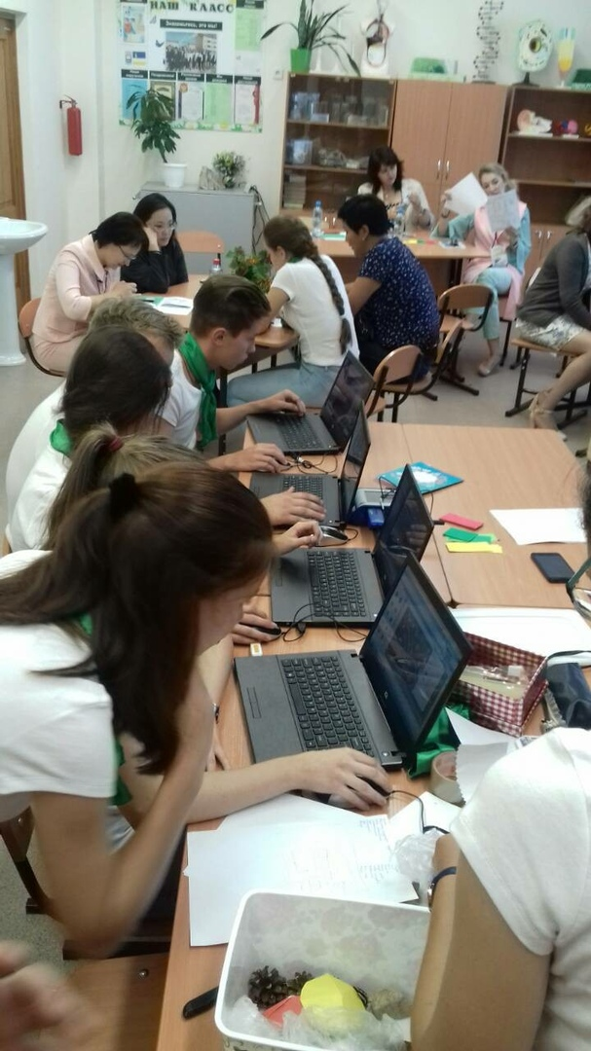

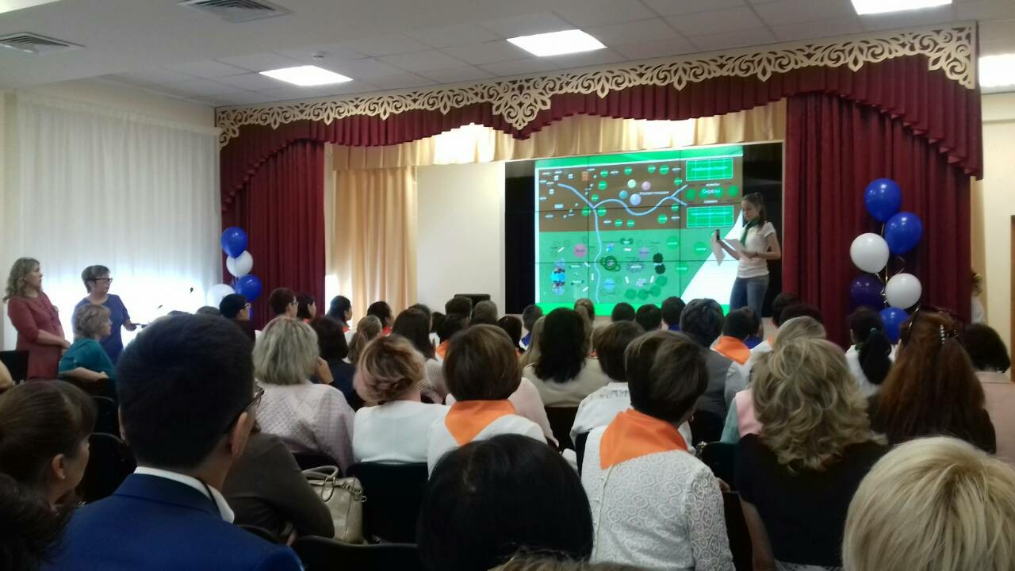
2.Семинар директоров школ г. Улан-Удэ «Профильная школа в цифровом формате»
19 апреля 2019г. состоялся семинар директоров школ г.Улан-Удэ «Профильная школа в цифровом пространстве», который прошёл на площадках школ: 7, 38, 35,32,56.
На каждой площадке семинара были представлены новые формы и технологии обучения, перенос образовательного процесса в виртуальную среду.
На площадке МАОУ» СОШ № 7» («Модель профильного образования в сетевой школе») основными мероприятиями стали дистанционные занятия для учащихся 10-11 классов : по физике «Химическое действие тока», элективный курс «Подготовка к ЕГЭ» с участием преподавателей Бурятского государственного университета имени Доржи Банзарова
Участники круглого стола обсудили широкий круг научно-методических, организационно-управленческих вопросов развития предпрофильного, профильного образования в условиях сетевой школы, обсудили возможности сетевого взаимодействия в системе профильного обучения.
Завершился экспертно-аналитический семинар заключительным пленарным заседанием (модератор Л.Т. Цепкова, зам. председателя Комитета по образованию Администрации г. Улан-Удэ), который прошёл в режиме видеоконференции со всеми 5 образовательными площадками.
Пленарное заседание проведено в сети, где представлены результаты работы школьных команд - участников сетевого взаимодействия. В работе пленарного заседания приняли участие заместитель министра образования и науки РБ Валерий Поздняков, заместитель председателя Комитета по образованию Л. Т. Цепкова, эксперты, аналитики из Бурятского республиканского педагогического колледжа.
На пленарном заседании внесены предложения по развитию сетевого взаимодействия, одно из условий реализации данного направления - это разработка регионального сетевого норматива, выявление инновационных практик преподавания общеобразовательных программ в логике электронного обучения; проектирование сети образовательных организаций для выравнивания уровня преподавания общеобразовательных программ, внедрения профильного обучения; электронные процедуры оценивания образовательных результатов, поиска, сбора, анализа, обработки и представления информации, сетевой педагог, сетевой тьютор.

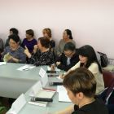

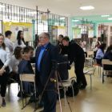
3.Республиканский семинар «Современный урок как механизм формирования и оценивания предметных, метапредметных достижений учащихся в условиях внедрения инновации в школьном технологическом образовании», 12апреля 2019г.

Дата проведения: 12 апреля 2019 г.
Место проведения: МАОУ «СОШ№7» г. Улан-Удэ

Участники семинара: Бурятский республиканский институт образовательной политики, МАОУ «Орликская СОШ» Окинского района Республики Бурятия, ГБОУ «РКШ-И» г. Улан-Удэ, МАОУ «СОШ №38» г. Улан-Удэ.
В работе регионального семинара приняли участие 53 человека – это сотрудники БРИОП, директора, заместители директоров по учебной и воспитательной работе, преподаватели общеобразовательных школ.
На семинаре работали 3 секции: секции учителей начальных классов, точных наук, гуманитарных дисциплин. Было проведено 11 открытых занятий. В работе секций обсуждались следующие вопросы: организация технологического образования в условиях введения ФГОС, современные подходы к организации работы на уроках , организация инженерно-технологических классов, подготовка учащихся профильных классов через инженерное образование, применение дистанционных технологий в условиях сетевого взаимодействия и т.д.
В завершении работы семинары был организован круглый стол, на котором в ходе обсуждения были приняты решения:
-создать единое, электронное образовательное пространство, представляющее собой динамическое единство субъектов образовательного процесса и их отношений, которое обеспечивает новое качество образования.
- одной из главных задач инженерно-технологического образования считать подготовку не только профессионально образованного, способного к самостоятельному принятию решений специалиста, но и подготовку его к успешному вхождению на рынок труда, развитие у него активной жизненной позиции, выработку умения самостоятельно развиваться дальше как личность.
4. Инженерно-технологические классы
В рамках реализации проекта «Инновации в школьном технологическом образовании» в МАОУ «СОШ№7» открыты два инженерно-технологических класса.
Цель - создание оптимальных условий для подготовки одаренных детей в области инженерно-технологического образования, достижение высокого качества образования и образовательных результатов на основе внедрения нового содержания и новых технологий обучения.
Модель организации образовательного процесса
5-6 классы
Урочная деятельность:
1.Введение пропедевтического курса «Экспериментальная физика»
2.Введение курса ИКТ
3.Расширенное изучение математики
Внеурочная деятельность:
1.Ориентация учащихся на кружки естественного и технического направлений
2.Проектная и исследовательская деятельность
3.Основы 3-D моделирования, образовательная робототехника
7-8 классы

1.Основы программирования
2.Прототипирование
3.Решение олимпиадных, нестандартных задач по математике, физике (через дистанционное сетевое взаимодействие)
4.Введение курса «Черчение»
Результаты внеурочной деятельности 6а класса
Межрегиональный тур Всероссийского конкурса исследовательских работ учащихся 5-6 классов «Тропой открытий В.И.Вернадского» состоялся 22– 24 марта 2019 года на базе ЧОУ «Школа-интернат №23 ОАО «РЖД» п. Слюдянка Иркутской области.
Учащихся 6а класса подготовили работы на 7 секций под руководством учителя физики Культиковой С.А., учителя математики Рыжаковой Г.В., учителя истории Дашиевой А.Б., учителя русского языка и литературы Жалсановой Н.К, учителя биологии Краснековой Т.А.
Данный конкурс имеет высокий статус в нашей стране, он входит в «Перечень олимпиад и иных интеллектуальных и (или) творческих конкурсов, мероприятий, направленных а развитие интеллектуальных и творческих способностей, интереса к научной (научно-исследовательской), инженерно-технической, изобретательской, творческой деятельности».
Учащиеся получили опыт защиты работы, выступления перед аудиторией, умения выслушать, расставить приоритеты и задать интересующие вопросы и самому аргументированно давать ответы. Результаты участия представлены в таблице.
ФИО учащихся | Мероприятие | Результат
Морозова В.Е.  Семененко А.Г. | 2 Межрегиональный тур Всероссийского конкурса исследовательских работ учащихся 5-7-х классов «Тропой открытий В.И.Вернадского», 22-24 марта | Диплом лауреата в номинации «Актуальное исследование»
Базарова А.А. | 2 Межрегиональный тур Всероссийского конкурса исследовательских работ учащихся 5-7-х классов «Тропой открытий В.И.Вернадского», 22-24 марта | Диплом лауреата в номинации «За изучение социально важных проблем»
Тархаева Д.Д. | 2 Межрегиональный тур Всероссийского конкурса исследовательских работ учащихся 5-7-х классов «Тропой открытий В.И.Вернадского», 22-24 марта | Диплом в номинации «За изучение социальных проблем»
Шестаков Н.Э. | 2 Межрегиональный тур Всероссийского конкурса исследовательских работ учащихся 5-7-х классов «Тропой открытий В.И.Вернадского», 22-24 марта | Диплом в номинации За лучший макет
Астрихинский Д.А.  Мироничев М.Ю. | 2 Межрегиональный тур Всероссийского конкурса исследовательских работ учащихся 5-7-х классов «Тропой открытий В.И.Вернадского», 22-24 марта | Диплом в номинации За решение продовольственной проблемы
Корытова В.М. | 2 Межрегиональный тур Всероссийского конкурса исследовательских работ учащихся 5-7-х классов «Тропой открытий В.И.Вернадского», 22-24 марта | Диплом в номинации «Практико-ориентированная работа»
Уваров Р.М. | 2 Межрегиональный тур Всероссийского конкурса исследовательских работ учащихся 5-7-х классов «Тропой открытий В.И.Вернадского», 22-24 марта | Диплом в номинации «За межпредметное исследование»
Тархаева Д.Д. | 14 Республиканская олимпиада школ Развивающего обучения среди учащихся 5-6 кл. | Диплом победителя в парном туре по русскому языку и литературе; Диплом лучшему спикеру
6а класс | VIII Всероссийская Школьная Неделя высоких технологий и технопредпринимательства, 11-16 марта | Проведена беседа с учащимися о технологических инновационных проектах, которые развиваются в сферах и направлениях, связанных с космосом;  Популяризация проблемы изучения и покорения космоса в современном обществе;  Рассказ учащимся об истории полетов на Луну и ее будущем освоении.  Составление плана работы, с целью подготовки и реализации проектов на тему покорения космоса, конкурс рисунков;  Использован видеоматериал о космосе "Мы были на Луне".

5.Дистанционное обучение
МАОУ «СОШ №7» г.Улан-Удэ создала сеть школ, реализующих инновационные программы для отработки новых технологий и содержания обучения и воспитания, и определяет инновационное развитие школы через конструктивное взаимодействие и сотрудничество в рамках реализации общеобразовательной программы технологического профиля.
Одним из приоритетных направлений в методической системе школы является информатизация образования-процесс совершенствования образовательного процесса на основе внедрения средств дистанционных технологий, позволяющих предоставлять возможность получения доступного, качественного и эффективного образования всем категориям обучающихся независимо от места проживания, состояния здоровья и социального положения.
Весь учебно-воспитательный процесс организован через сеть Интернет с помощью специальной программыTrueConf.
С ноября 2018 года в режиме онлайн одновременно ведутся уроки физики в МАОУ «СОШ№7» и МАОУ «СОШ№38» г. Улан-Удэ, организовано дистанционное обучение выпускников школ –партнеров с привлечением преподавателей высшей школы.
Эффекты реализации проекта:
-Развитие инфраструктуры и расширение образовательного пространства сетевых школ, повышение качества основных и дополнительных образовательных программ, организации учебного процесса, развитие сетевых отношений, повышение интеллектуального и инновационного потенциала, профессионального уровня педагогических кадров и т.д.
-повышение доступности качественного образования и индивидуальных образовательных результатов независимо от места проживания обучающихся, развитие личностных качеств, творческого потенциала всех участников образовательных отношений, успешная социализация и продолжение образования;
-обмен, трансляция, распространение опыта работы.

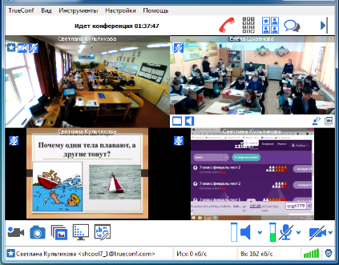
6.Участие в открытом республиканском фестивале технического творчества и современных технологий «Взлетная полоса-2019», 05.06.2019г.
Учащиеся МАОУ «СОШ№7» г.Улан-Удэ приняли активное участие в открытом республиканском фестивале технического творчества и современных технологий «Взлетная полоса-2019».
Организаторы фестиваля- МАОУ»Лицей №27» г.Улан-Удэ, АО «У-УАЗ», Педагогический институт ФГБОУ ВО БГУ им. Д. Банзарова, ФГБОУ ВО ВСГУТУ, Авиационный техникум.
Цель мероприятия-поддержка талантливой молодежи, выявление и развитие у учащихся творческих способностей и интереса к научно-техническому творчеству, развитие технологического образования.
Наши результаты представлены в таблице:
Мероприятия | Участники | Форма проведения | Результат
Краски современных технологий | Дети младшего школьного возраста | Конкурс рисунков | Диплом 1 степени
Техноград | Школьники 11-14 лет | Мастер-класс с элементами соревнования по робототехнике  (команда 5 человек) | Диплом 3 степени
Профориентационная игра «Техноквест» | Школьники 15-18 лет | Квест-игра | Диплом 1 степени
Городские технолики | Школьники 11-14 лет | фотовыставка | Брельгин Степан, 5кл, диплом 3 степени
ТехноМастерские | Школьники 15-18 лет | Мастер-класс, конкурс | Тоцкий Роман, 8кл, диплом 3 степени

